
100考点最新模拟题千题精练15- 13
第十五部分 选修3-4
十三、电磁波和相对论
1．如图所示是一个水平放置的玻璃圆环型小槽，槽内光滑，槽的宽度和深度处处相同，现将一直径略小于槽宽的带正电小球放在槽中，让它受绝缘棒打击后获得一初速度，与此同时，有一变化的磁场垂直穿过玻璃圆环型小槽外径所对应的圆面积，磁感应强度的大小跟时间成正比，其方向竖直向下，设小球在运动过程中电荷量不变，那么( )[来源:学|科|网Z|X|X|K]
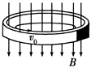
A． 小球受到的向心力大小不变
B． 小球受到的向心力大小不断增加
C． 洛伦兹力对小球做了正功
D． 小球受到的磁场力逐渐变大[来源:学科网ZXXK]
【参考答案】BD
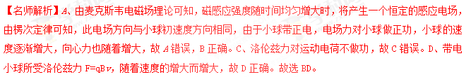
【点睛】根据麦克斯韦电磁场理论：变化的电场产生磁场，变化的磁场产生电场；并由楞次定律与洛伦兹力对运动电荷不做功，即可求解．
2.(多选)(2017·四川成都二模)2016年底以来,共享单车风靡全国各大城市,如图所示,单车的车锁内集成了嵌入式芯片、GPS模块和SIM卡等,便于监控单车在路上的具体位置。用户仅需用手机上的客户端软件(APP)扫描二维码,即可自动开锁,骑行时手机APP上能实时了解单车的位置;骑行结束关锁后APP就显示计时、计价、里程等信息。此外,单车能够在骑行过程中为车内电池充电,满足定位和自动开锁等过程中的用电。根据以上信息,下列说法不正确的是( )
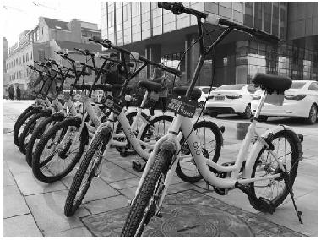
A.单车和手机之间是利用声波传递信息的
B.单车某个时刻的准确位置信息是借助通讯卫星定位确定的
C.单车是利用电磁感应原理实现充电的
D.由手机APP上的显示信息,可求出骑行的平均速度
【参考答案】 BC

